МИНИСТЕРСТВО НАУКИ И ВЫСШЕГО ОБРАЗОВАНИЯ РОССИЙСКОЙ ФЕДЕРАЦИИ

Федеральное государственное автономное образовательное учреждение высшего образования

«САНКТ-ПЕТЕРБУРГСКИЙ ГОСУДАРСТВЕННЫЙ УНИВЕРСИТЕТ АЭРОКОСМИЧЕСКОГО ПРИБОРОСТРОЕНИЯ»

|  |  |  |
| --- | --- | --- |
| ОТЧЕТ  ЗАЩИЩЕН С ОЦЕНКОЙ  ПРЕПОДАВАТЕЛЬ |  |  |
| ассистент |  | А.Э. Зянчурин |
| должность, уч. степень, звание | подпись, дата | инициалы, фамилия |

КАФЕДРА № 43

ОТЧЕТ О ЛАБОРАТОРНОМ ЗАДАНИИ №2

по дисциплине: " Основы программной инженерии"

РАБОТУ ВЫПОЛНИЛ

СТУДЕНТ ГР. 4134к Н.А. Костяков

подпись, дата инициалы, фамилия

Санкт-Петербург 2023

2. Оглавление

1. Установка программного продукта redmine 3

2. Авторизация в системе управления проектами и создание нового пользователя с правами администратора 4

3. Создание проекта с названием согласно варианту задания 5

4. Создание списка пользователей соответствующий участникам команды и разработка ролевой модели 6

5. Определение трекеров, статусов задач, разработка последовательности действий. 7

6. Разработка дерева целей и задач 8

7. Установка системы git 9

8. Создание пользователя для git 9

9. Получение репозитория средствами git, загрузка в него файлов исходных кодов вместе с файлом описания 9

10. Заключение 10

# 1. Установка программного продукта redmine.

Установка docker:

|  |
| --- |
| # Обновление пакетов sudo apt-get update # Зависимости sudo apt install apt-transport-https ca-certificates curl software-properties-common  # Добавляем ключ GPG официального репозитория Docker curl -fsSL https://download.docker.com/linux/ubuntu/gpg | sudo gpg --dearmor -o /usr/share/keyrings/docker-archive-keyring.gpg  #Добавляем репозиторий Docker echo "deb [arch=$(dpkg --print-architecture) signed-by=/usr/share/keyrings/dockerarchive-keyring.gpg] https://download.docker.com/linux/ubuntu $(lsb_release -cs) stable" | sudo tee /etc/apt/sources.list.d/docker.list > /dev/null  # Обновление пакетов sudo apt-get update # Установка docker sudo apt install docker-ce |

Установка Docker-compose:

# Установка последней версии Docker-compose mkdir -p ~/.docker/cli-plugins/ curl -SL https://github.com/docker/compose/releases/download/v2.14.2/dockercompose-linux-x86_64 -o ~/.docker/cli-plugins/docker-compose

# Делаем файл запускаемым chmod +x ~/.docker/cli-plugins/docker-compose

Создаём docker-compose.yml файл с таким содержимым

|  |
| --- |
| version: '3.3' services: postgres:  image: postgres:10 volumes:   * ./storage/postgresql-data:/var/lib/postgresql/data environment:   POSTGRES_PASSWORD: "strong_pass"  POSTGRES_DB: "redmine"  PGDATA: "/var/lib/postgresql/data" restart: always redmine: build: context: .  image: redmine:custom ports:   * 3000:3000 volumes: * ./storage/docker_redmine-plugins:/usr/src/redmine/plugins * ./storage/docker_redmine-themes:/usr/src/redmine/public/themes * ./storage/docker_redmine-data:/usr/src/redmine/files environment:   REDMINE_DB_POSTGRES: "postgres"  REDMINE_DB_USERNAME: "postgres"  REDMINE_DB_PASSWORD: "strong_pass"  REDMINE_DB_DATABASE: "redmine" |

REDMINE_SECRET_KEY_BASE: "…" restart: always

Запуск (в директории с файлом docker-compose.yml)

docker-compose up

# 2. Авторизация в системе управления проектами и создание нового пользователя с правами администратора.

Ввод данных нового пользователя:

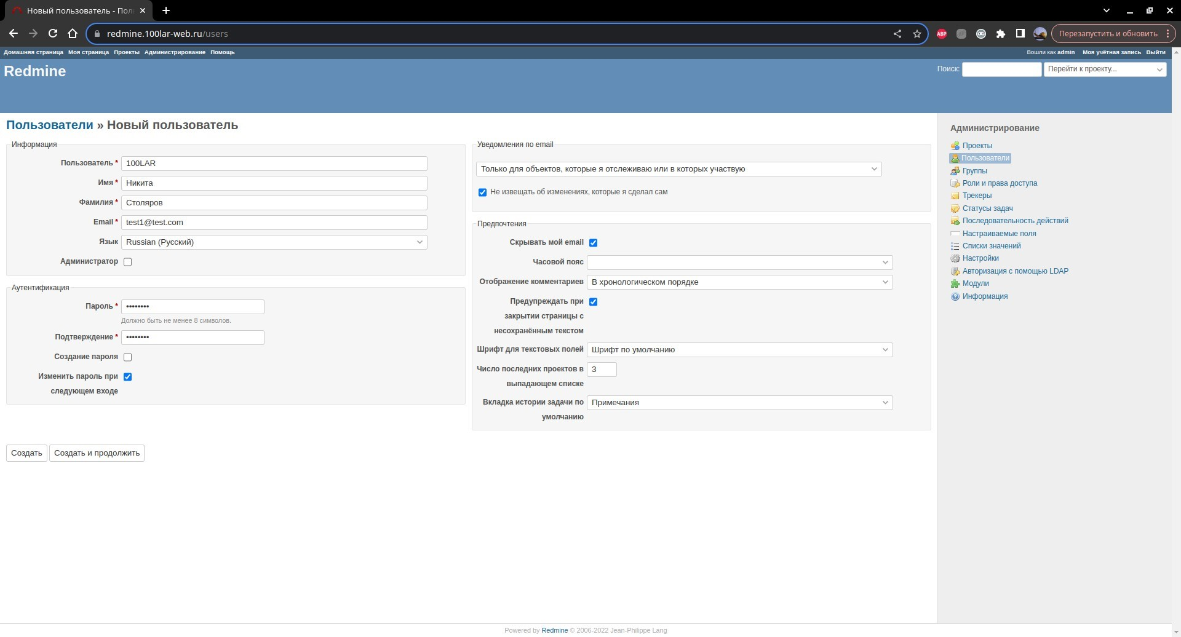

Создание нового пользователя:

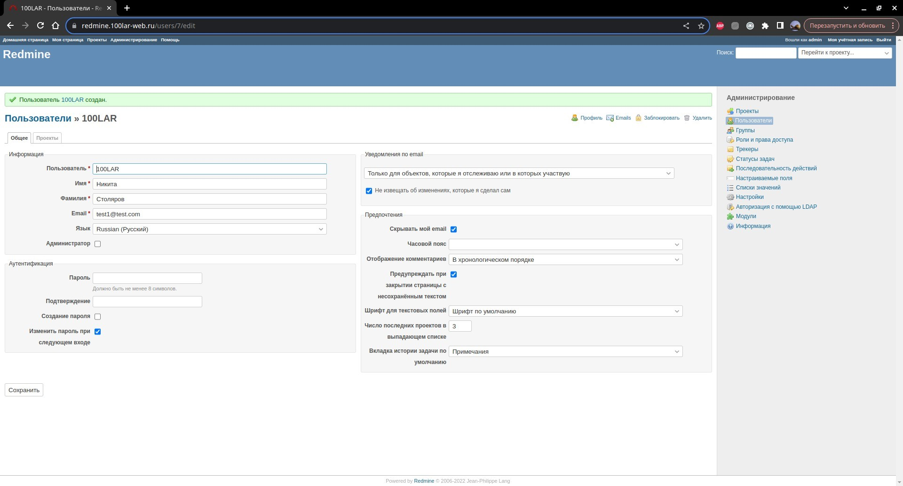

# 3. Создание проекта с названием согласно варианту задания.

Ввод данных проекта:

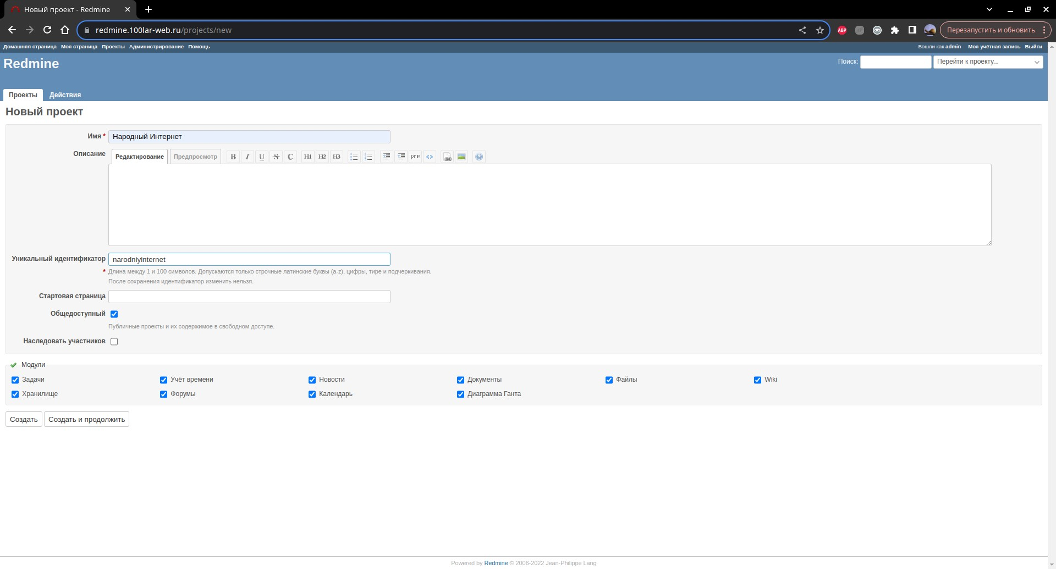

Создание нового проекта:

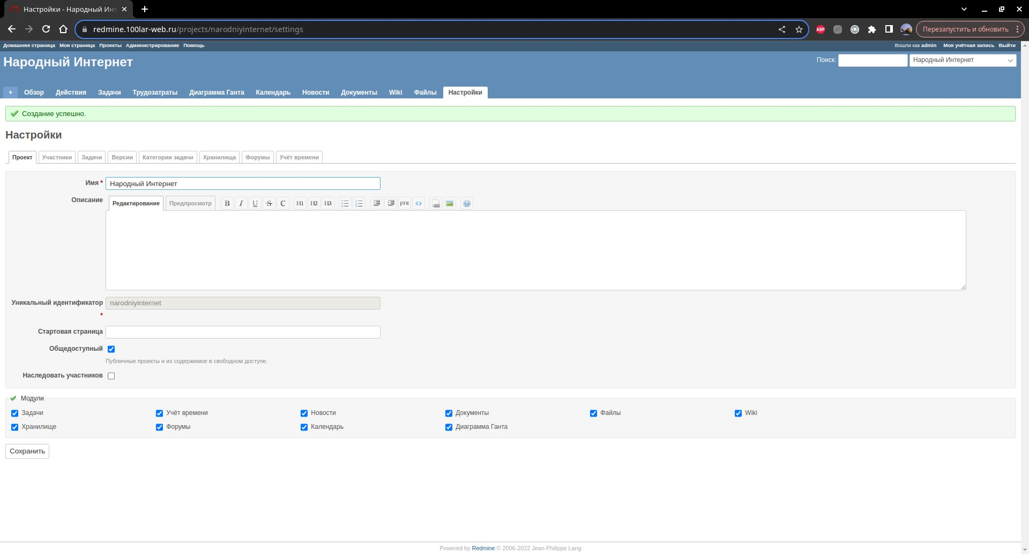

# 4. Создание списка пользователей соответствующий участникам команды и разработка ролевой модели.

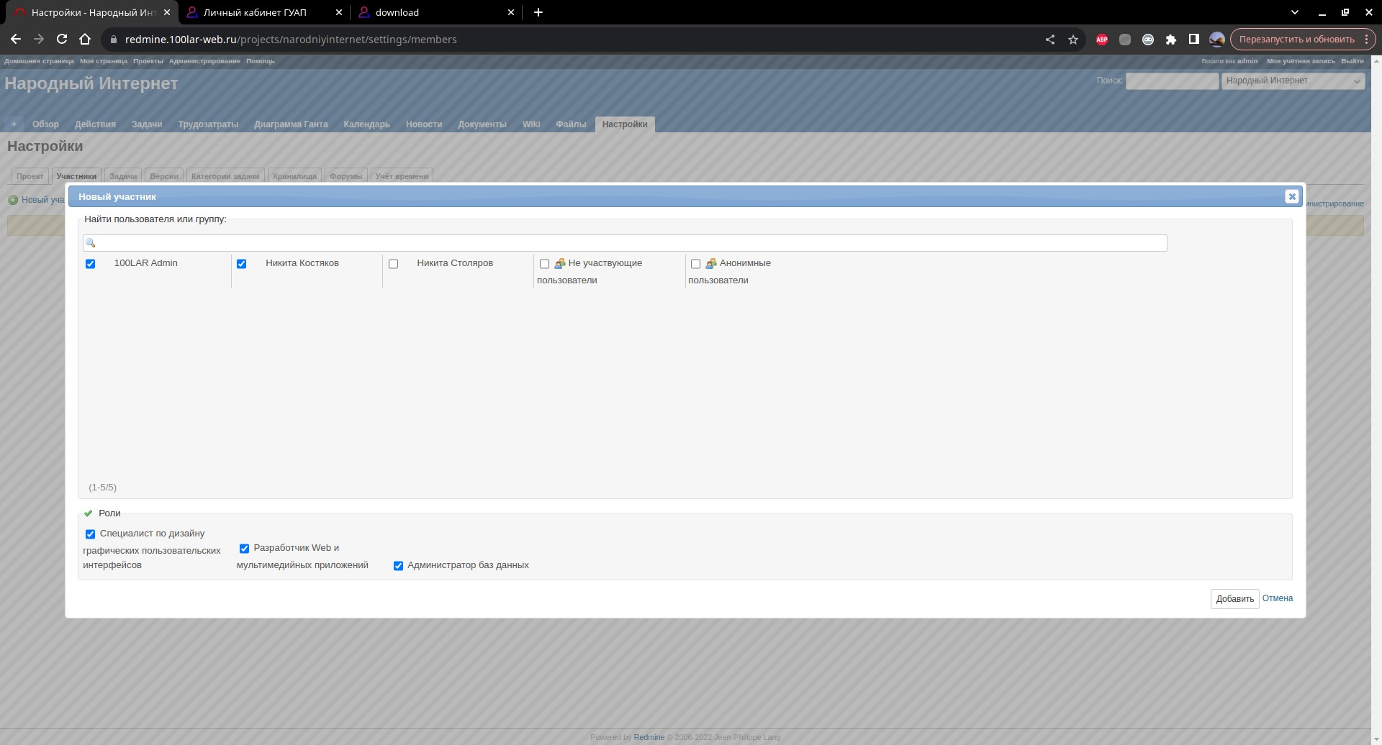

# 5. Определение трекеров, статусов задач, разработка последовательности действий.

Определение трекеров:

Определение статусов задач:

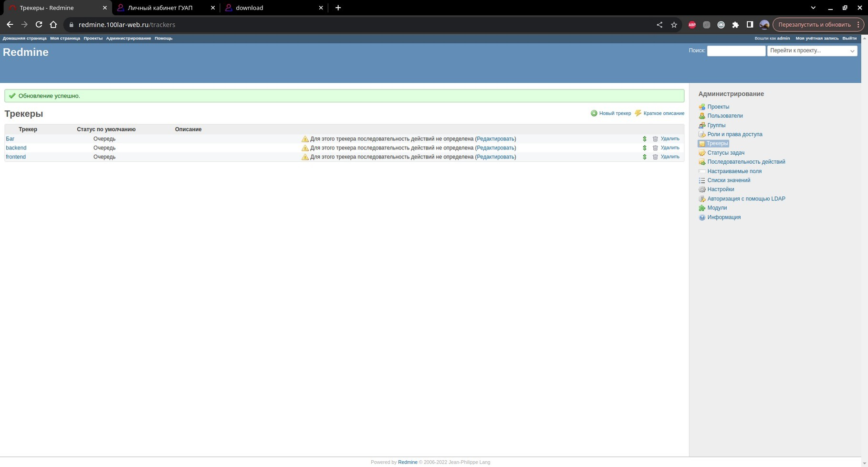

Разработка последовательности действий:

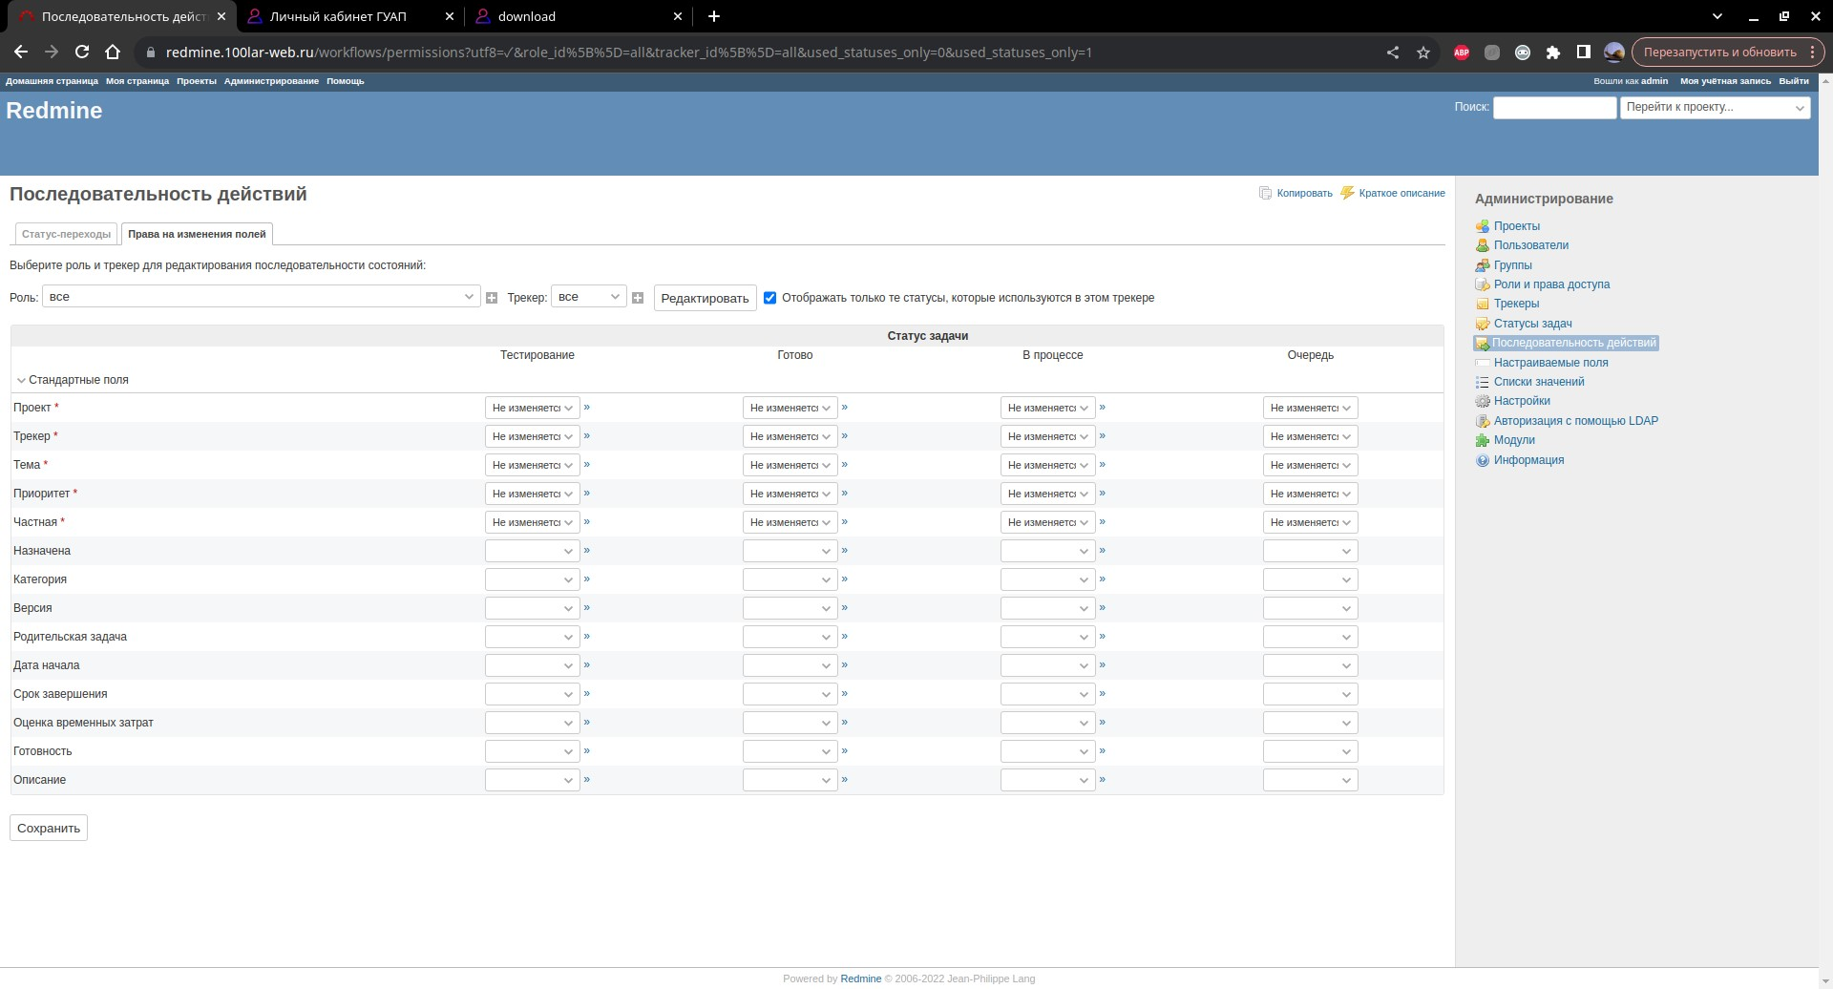

# 6. Разработка дерева целей и задач.

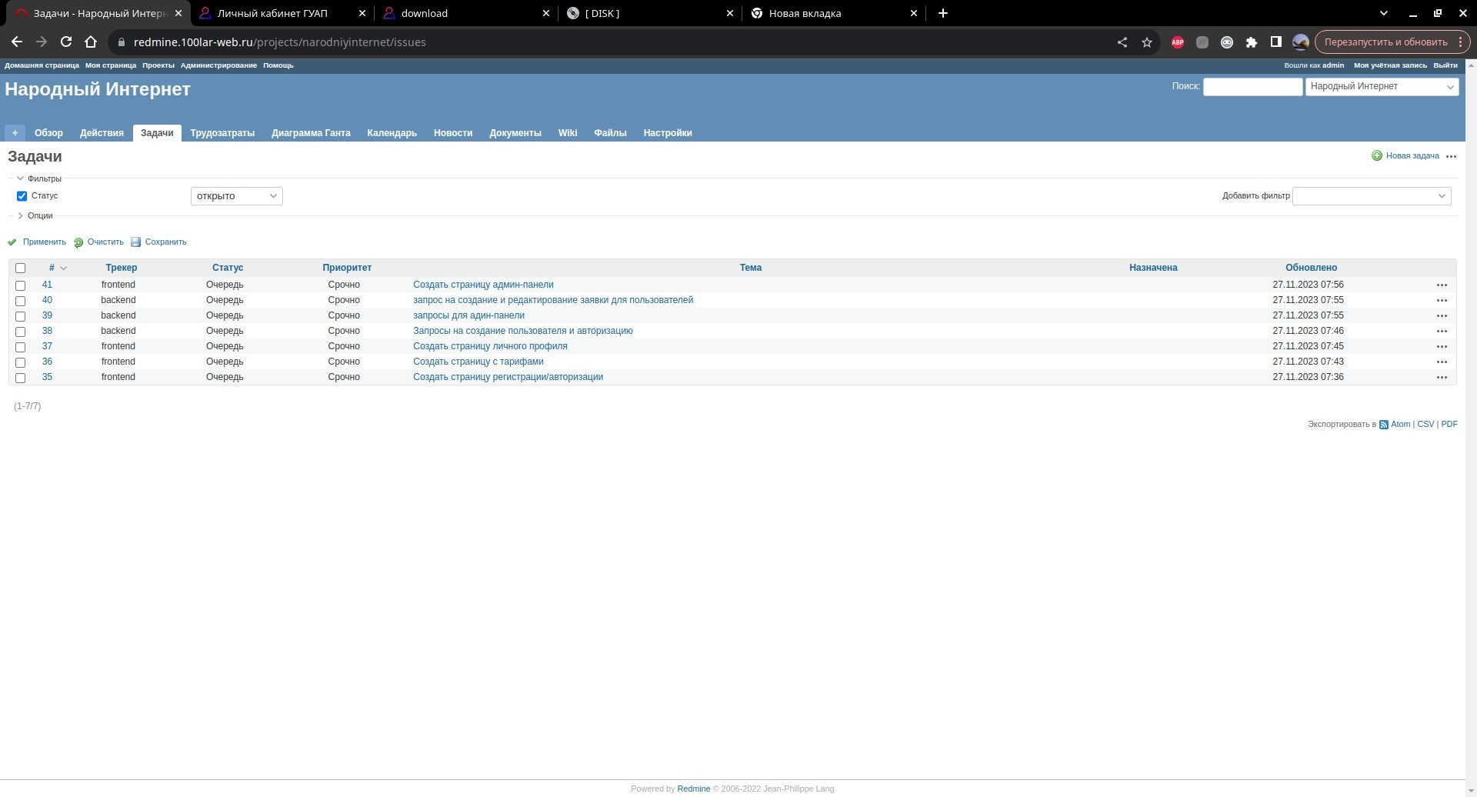

# 7. Установка системы git.

sudo apt update sudo apt install git

# 8. Создание пользователя для git.

sudo adduser gituser sudo passwd gituser su - gituser

# 9. Получение репозитория средствами git, загрузка в него файлов исходных кодов вместе с файлом описания.

git clone https://github.com/username/repository.git cd repository

|  |
| --- |
| #Создание файла redme touch main.py echo "print('Hello, World!')" > main.py touch README.md  #Добавление созданных файлов в систему git git add main.py README.md  #Фиксация изменений  git commit -m "Добавлен простой код Python и README.md"  #Пуш в ветку git push origin master |

10. Изменение темы.

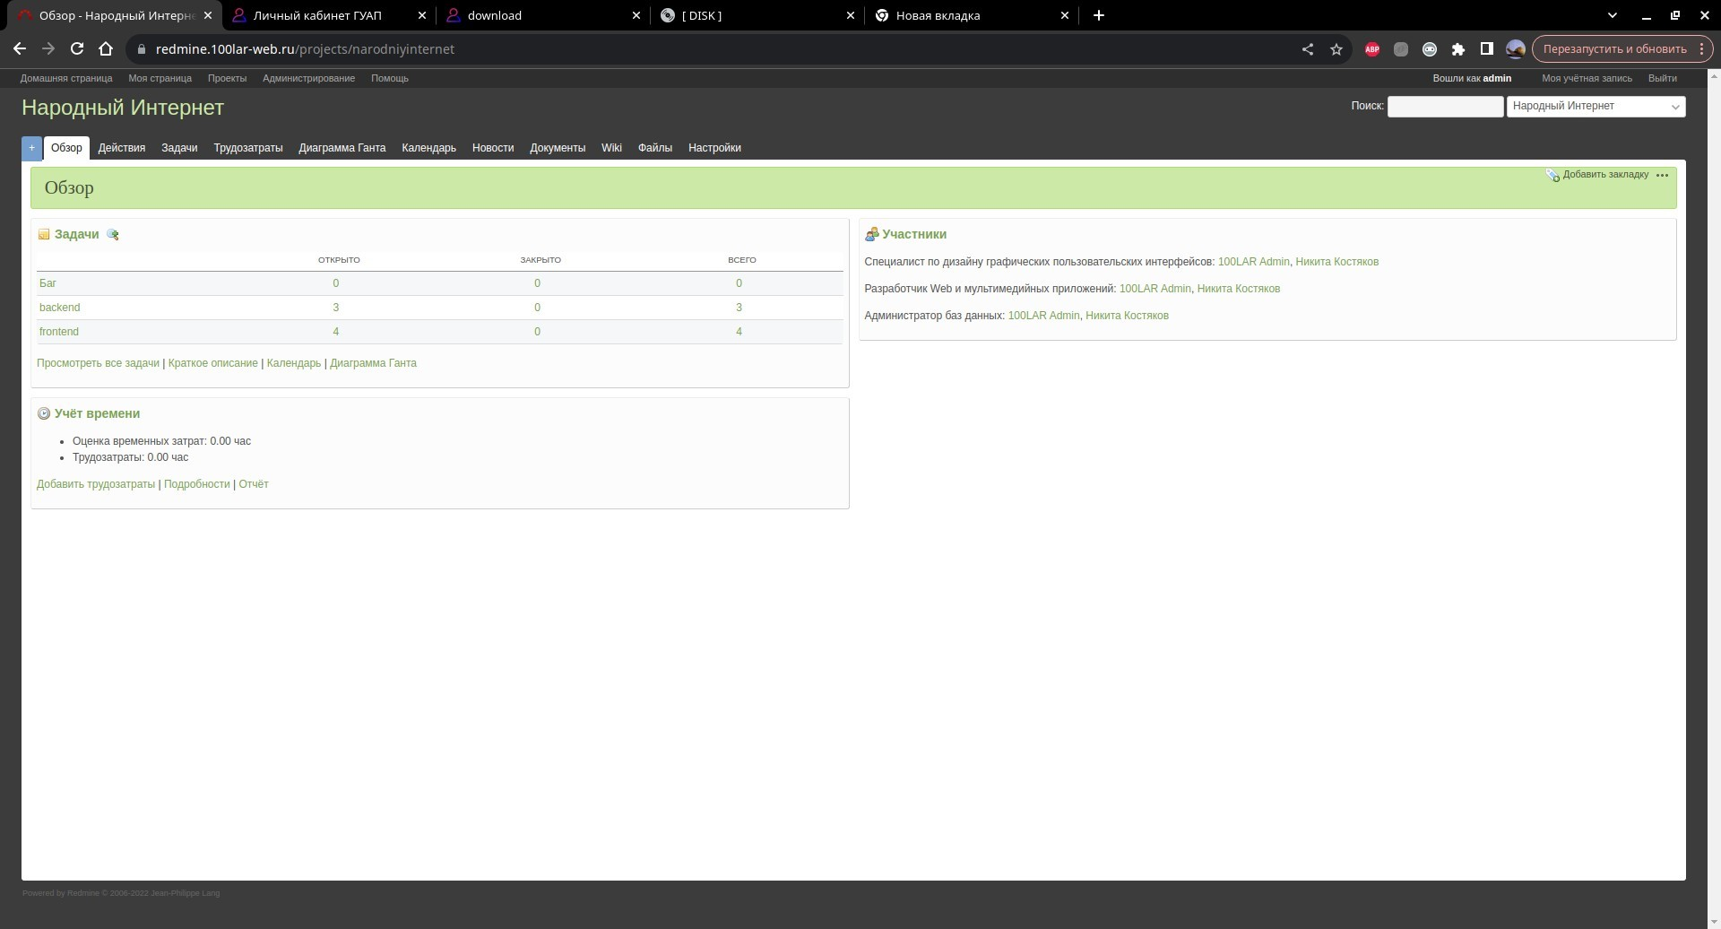

# 11. Заключение.

В ходе выполнения лабораторной работы были успешно реализованы ключевые этапы процесса создания проекта в системе управления проектами Redmine и внедрения системы контроля версий Git. Виртуальная машина была настроена в соответствии с рекомендациями, установлен и настроен Redmine, а также система Git была успешно развернута.

После установки Redmine, были выполнены следующие шаги:

1)Произведена авторизация в системе, а также создан пользователь с правами администратора для эффективного управления проектами.

2)Создан проект согласно варианту задания, определен список пользователей и разработана ролевая модель для эффективного распределения обязанностей в команде.

3)Определены трекеры, статусы задач и последовательности действий, что позволит более четко структурировать работу над проектом.

4)С использованием системы Git:

а)На виртуальной машине была успешно установлена и настроена система контроля версий Git.

б)Создан пользователь Git для более безопасного и эффективного управления репозиториями.

в)В завершение, был успешно получен выбранный репозиторий с GitHub, а также загружены условные файлы исходных кодов, включая файл описания README.md.

В результате проделанных работ, управление проектом в Redmine и система контроля версий Git эффективно взаимодействуют, обеспечивая надежное управление проектом и версионирование кода.